附件1

**“挑战杯”中国大学生创业计划竞赛**

**平台申报指南**

1. **报名方式**

手机端：通过「创青春」公众号点击报名链接，使用微信填写报名表。

电脑端：在浏览器中输入报名链接，微信扫码登录腾讯文档，填写报名表。

报名链接：第十三届“挑战杯”中国大学生创业计划竞赛参赛项目申报表-海南 [https://docs.qq.com/form/page/DSXhDcURmSGdhVlJG?u=e640b99be4764b4a8531f0ecd2393939#/fill](https://docs.qq.com/form/page/DSXhDcURmSGdhVlJG?u=e640b99be4764b4a8531f0ecd2393939" \l "/fill)

**二、操作流程**

1、参赛同学通过报名链接，打开海南省报名入口。

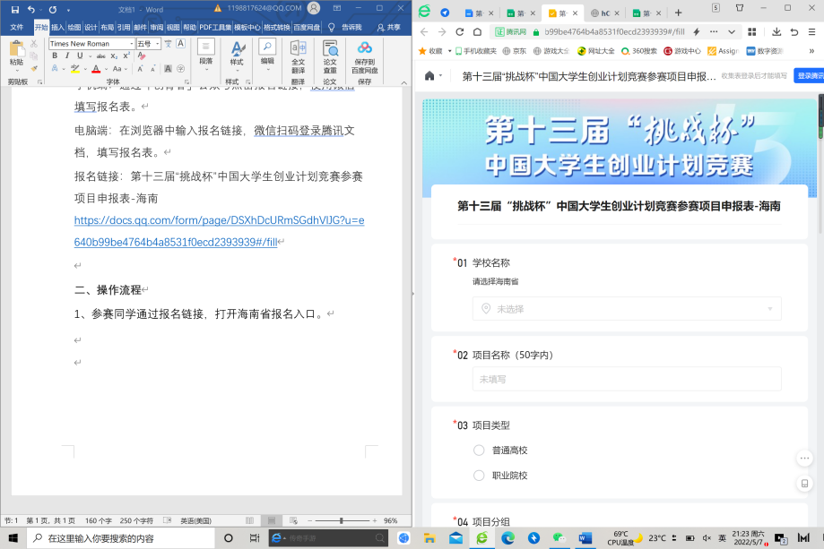

2、按要求填写项目内容。请注意，附件必须少于20M。项目介绍材料请务必转换成PDF格式方可上传。

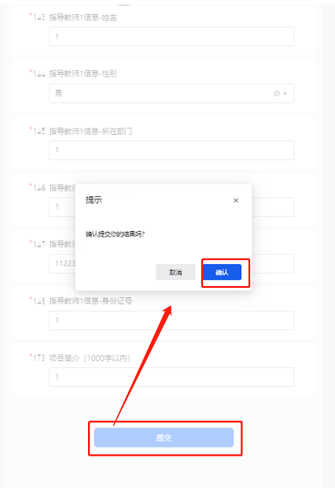

３、第一页提交后，请继续在第二页点击「团队成员及导师信息」，继续填写。

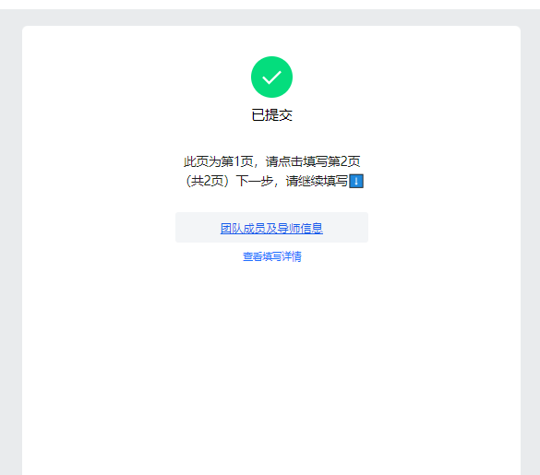

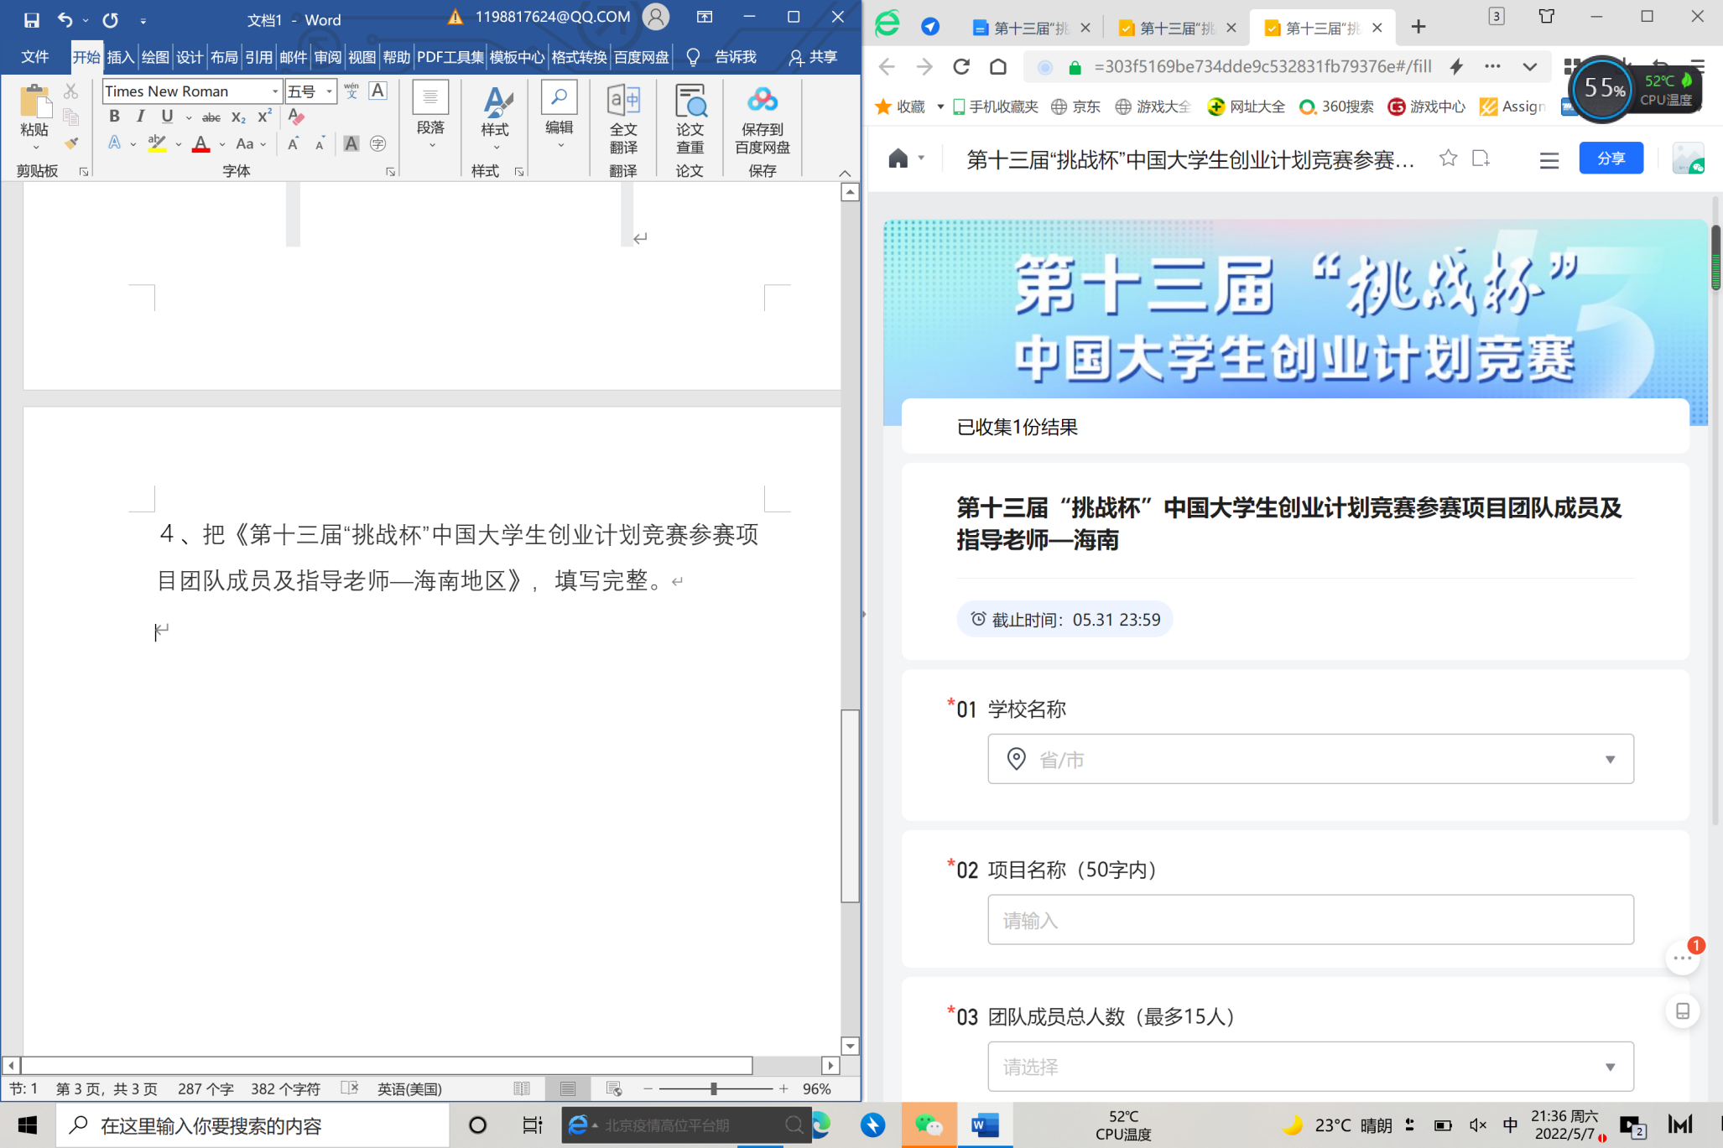４、把《第十三届“挑战杯”中国大学生创业计划竞赛参赛项目团队成员及指导老师—海南地区》，填写完整。

**⚠️**

**注意，当《第十三届“挑战杯”中国大学生创业计划竞赛参赛项目申报表——xx地区》和《第十三届“挑战杯”中国大学生创业计划竞赛参赛项目团队成员及指导老师—XX地区》两页收集表都填写完整后，才算报名成功。**

1. **问题解答**
2. **如何修改已提交的项目报名信息**

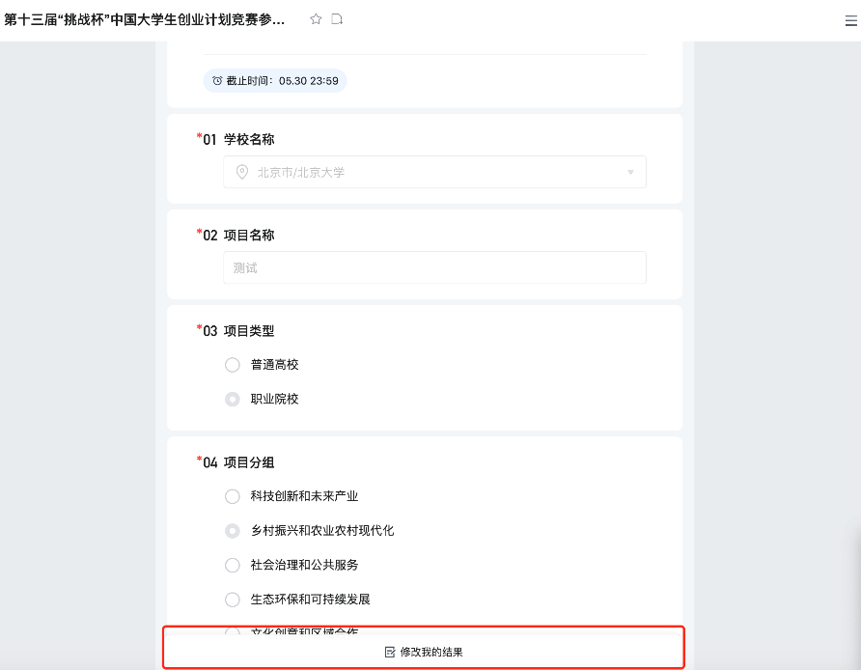重新进入报名链接，点击「修改我的结果」重新编辑内容后，再次点击「提交」即可。

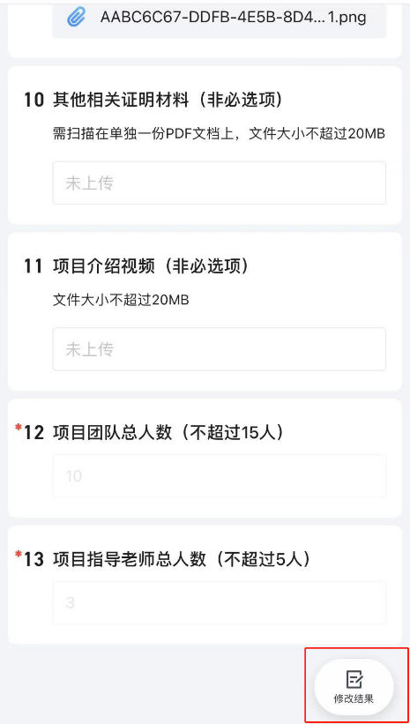电脑端

手机端

**２、漏填项目报名第二页，如何填补？**

重新进入报名链接，点击「修改我的结果」如填写内容无需修改，可直接点击提交，回到结束页点击「团队成员及导师信息」，填写提交。

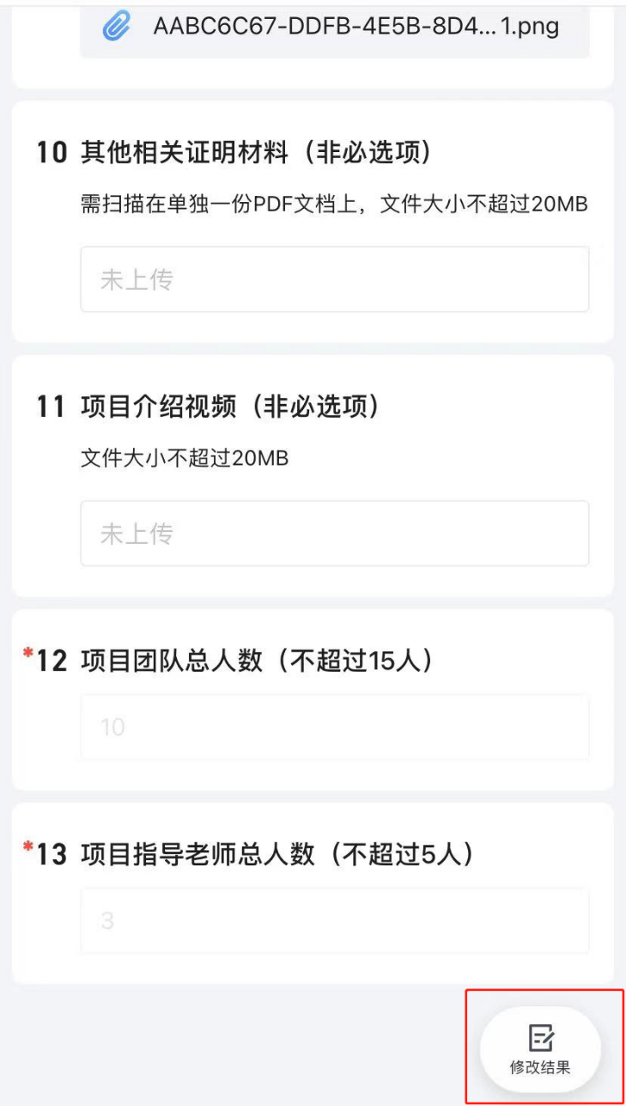

手机端

1. **我还有其它问题可以去哪里寻求解答？**

关于本届大赛的问题可以扫面下方二维码，进入答疑群，有专人负责解答。



第十三届“挑战杯”中国大学生创业计划竞赛报名答疑１群



第十三届“挑战杯”中国大学生创业计划竞赛报名答疑２群

